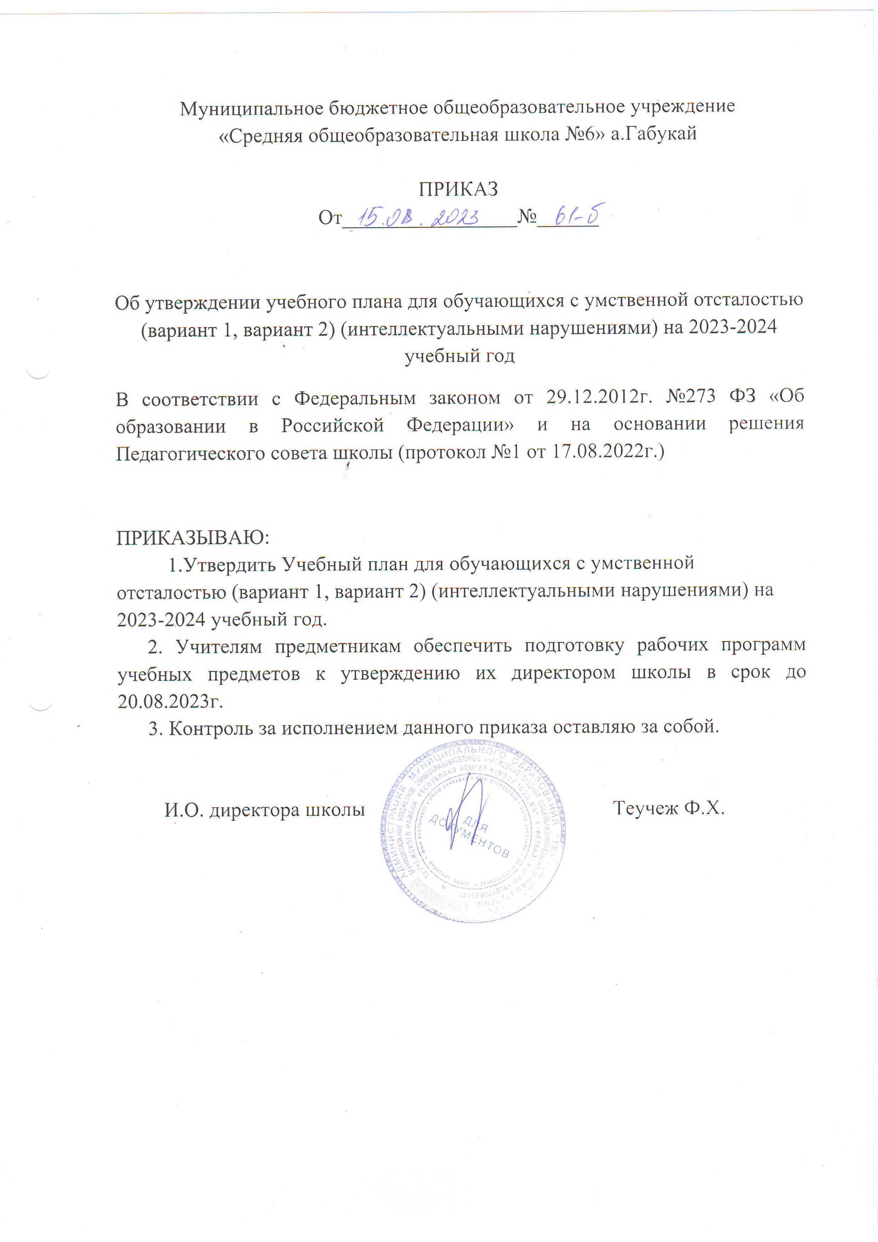

Недельный учебный план ФАООП УО (вариант 2) обучающихся V - IX классов.

Предметные области | Учебные предметы |  | Количество часов |  |  |  |  | Всего
Предметные области |  | Классы | V | VI | VII | VIII | IX | Всего

Обязательная часть
1. Язык и речевая практика | Речь и альтернативная коммуникация |  | 3 | 3 | 3 | 3 | 3 | 15
2. Математика | Математические представления |  | 2 | 2 | 2 | 2 | 2 | 10
3. Окружающий мир | Окружающий природный мир |  | 2 | 2 | 2 | 2 | 2 | 10
3. Окружающий мир | Человек |  | 2 | 1 | 1 | 1 | - | 5
3. Окружающий мир | Домоводство |  | 3 | 5 | 5 | 5 | 5 | 23
3. Окружающий мир | Окружающий социальный мир |  | 2 | 2 | 2 | 3 | 3 | 12
4. Искусство | Музыка и движение |  | 3 | 2 | 2 | 2 | 2 | 11
4. Искусство | Изобразительная деятельность |  | 3 | 3 | 3 | - | - | 9
5. Физическая культура | Адаптивная физкультура |  | 3 | 2 | 2 | 2 | 2 | 11
6. Технология | Профильный труд |  | - | 2 | 2 | 4 | 5 | 13
Итого |  |  | 23 | 24 | 24 | 24 | 24 | 119
Часть, формируемая участниками образовательных отношений |  |  | 6 | 6 | 6 | 6 | 6 | 30
Максимально допустимая недельная нагрузка (при 5-дневной учебной неделе) |  |  | 29 | 30 | 30 | 30 | 30 | 149
Внеурочная деятельность, в том числе |  |  | 10 | 10 | 10 | 10 | 10 | 50
Коррекционные курсы: |  |  | 4 | 4 | 4 | 4 | 4 | 20
1. Сенсорное развитие |  |  | 1 | 1 | 1 | 1 | 1 | 5
2. Предметно-практические действия |  |  | 1 | 1 | 1 | 1 | 1 | 5
3. Двигательное развитие |  |  | 1 | 1 | 1 | 1 | 1 | 5
4. Альтернативная коммуникация |  |  | 1 | 1 | 1 | 1 | 1 | 5
Внеурочная деятельность (по направлениям) |  |  | 6 | 6 | 6 | 6 | 6 | 30

Недельный учебный план ФАООП УО (вариант 1) обучающихся V - IX классов.

Предметные области | Класс | Количество часов |  |  |  |  | Всего
Предметные области | Учебные предметы | V | VI | VII | VIII | IX | Всего

Обязательная часть
1. Язык и речевая практика | Русский язык | 4 | 4 | 4 | 4 | 4 | 20
1. Язык и речевая практика | Чтение (Литературное чтение) | 4 | 4 | 4 | 4 | 4 | 20
2. Математика | Математика | 4 | 4 | 3 | 3 | 3 | 17
2. Математика | Информатика | - | - | 1 | 1 | 1 | 3
3. Естествознание | Природоведение | 2 | 2 | - | - | - | 4
3. Естествознание | Биология | - | - | 2 | 2 | 2 | 6
4. Человек и общество | География | - | 2 | 2 | 2 | 2 | 8
4. Человек и общество | Основы социальной жизни | 2 | 2 | 2 | 2 | 2 | 10
4. Человек и общество | Мир истории | - | 2 | - | - | - | 2
4. Человек и общество | История Отечества | - | - | 2 | 2 | 2 | 6
5. Искусство | Музыка | 1 | - | - | - | - | 1
5. Искусство | Рисование (изобразительное искусство) | 2 | - | - | - | - | 2
6. Физическая культура | Адаптивная физическая культура | 2 | 2 | 2 | 2 | 2 | 10
7. Технология | Профильный труд | 6 | 6 | 7 | 7 | 7 | 33
Итого |  | 27 | 28 | 28 | 29 | 29 | 139
Часть, формируемая участниками образовательных отношений: |  | 2 | 2 | 1 | 1 | 1 | 7
Родной (адыгейский я)язык |  |  |  |  | 1
Максимально допустимая годовая нагрузка (при 5-дневной учебной неделе) |  | 29 | 30 | 30 | 30 | 30 | 149
Коррекционно-развивающая область (коррекционные занятия и ритмика): |  | 6 | 6 | 6 | 6 | 6 | 30
Внеурочная деятельность: |  | 4 | 4 | 4 | 4 | 4 | 20

